МУНИЦИПАЛЬНОЕ БЮДЖЕТНОЕ ОБЩЕОБРАЗОВАТЕЛЬНОЕ УЧРЕЖДЕНИЕ «СРЕДНЯЯ ОБЩЕОБРАЗОВАТЕЛЬНАЯ ШКОЛА ИМ. В.Б.ТУГОВА С.КОЙДАН»



РМГ

## Тема 19. Отраслевое занятие «Россия индустриальная: лёгкая промышленность»

Подготовка к занятию

Свернуть

00:0000:00

— Полезная информация 00:00 мин.

Элемент 1

*Для проведения занятия рекомендуется заранее разделить класс на несколько групп (рекомендуемое число участников в каждой группе — 3–5), подготовить материалы/слайды (например, карточки с профессиями для игры-разминки и карточки с подотраслями и профессиями для группового занятия), а также попросить обучающихся подготовить рабочие тетради, карандаши и ручки для заполнения материалов (подробности заданий — в соответствующей части сценария).*



Введение

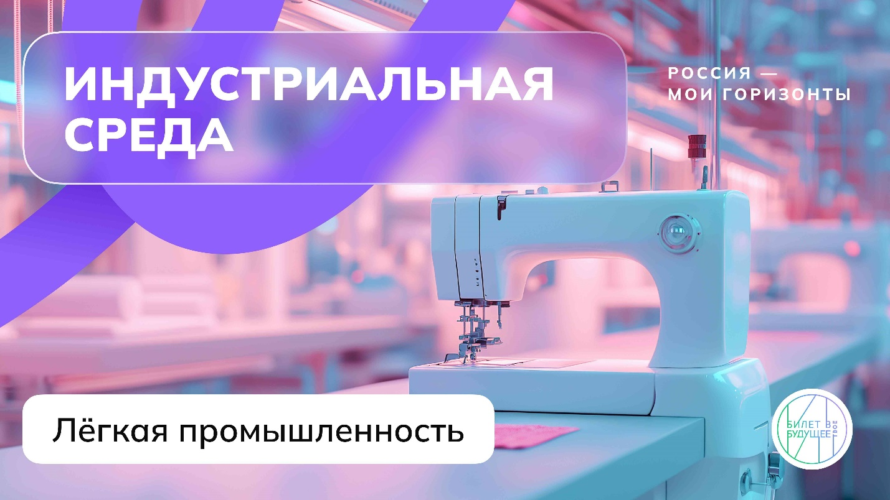

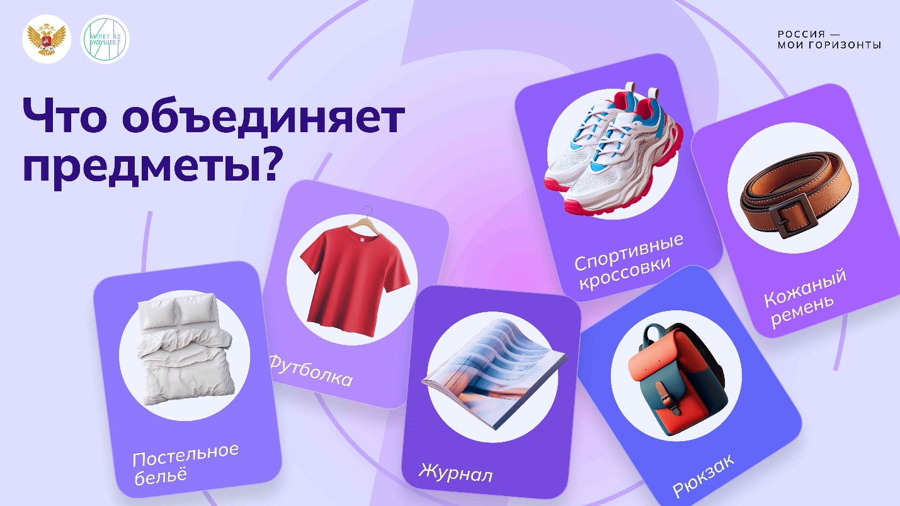

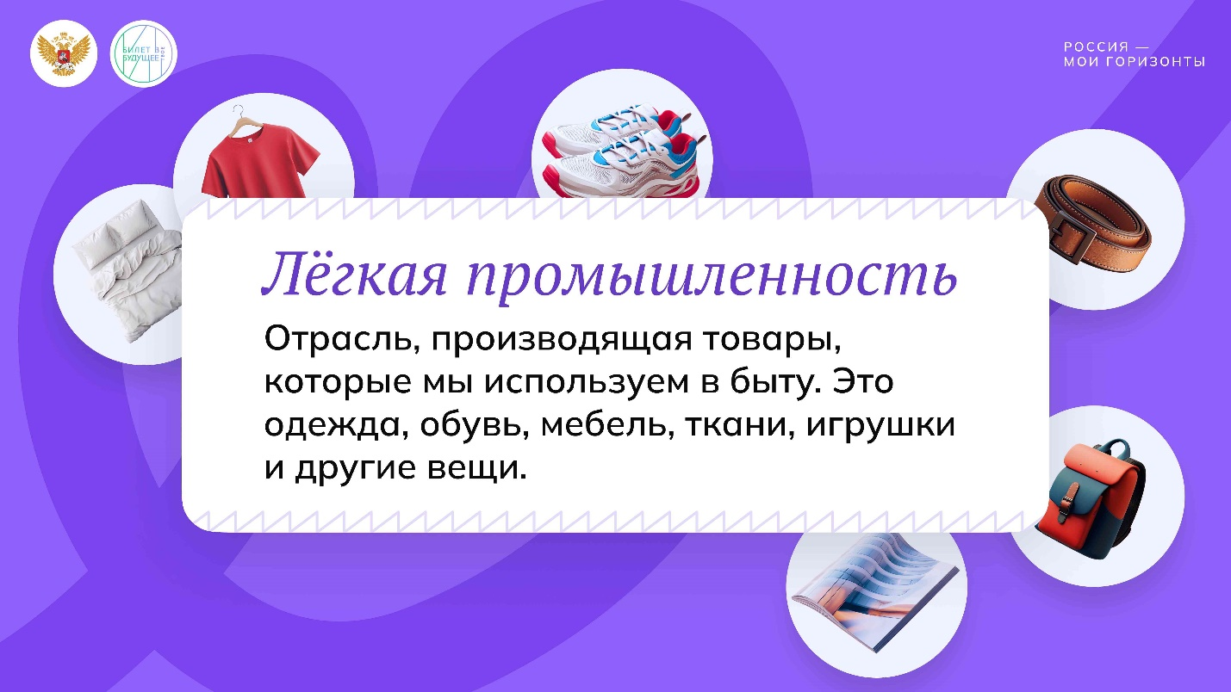

1 / 3

* **Слайды для введения (6-7 класс)**

855.87 KB

Скачать

*Педагог показывает слайд с изображениями: постельное бельё, футболка, спортивные кроссовки, кожаный ремень, рюкзак, журнал. Если нет возможности показать слайд, педагог просто зачитывает названия предметов вслух.*

**Слово педагога:** Здравствуйте, ребята! Эти предметы — подсказка к теме нашего занятия. Как вы думаете, что общего у этих предметов? Что их может объединять?

*Ответы обучающихся.*

**Слово педагога:** Эти предметы мы используем каждый день! Вы сталкиваетесь с результатами работы отрасли, о которой мы сегодня поговорим, с самого утра, когда снимаете пижаму и надеваете школьную форму или любимую футболку. В школьной столовой вы берёте салфетки, а в вашем рюкзаке лежат учебники и тетради, созданные на полиграфических предприятиях. Пенал, кроссовки для физкультуры, яркие заколки или ленты для волос — всё это тоже плоды труда лёгкой промышленности. Сегодня мы поговорим об этой важной отрасли. Запишите тему занятия: **«Россия индустриальная: лёгкая промышленность».**

*Обучающиеся записывают тему занятия, педагог выводит на экран слайд с определением или зачитывает это определение вслух.*

***Лёгкая промышленность*** *— это отрасль, производящая товары, которые мы используем в быту. Это одежда, обувь, мебель, ткани, игрушки и другие вещи.*

**Слово педагога:** Вместе с вами мне интересно будет открыть, как и где производятся наши одежда, обувь, учебные принадлежности и многое другое. В этом нам помогут видеоролики и игры. Мы вместе узнаем, что стоит за привычными вещами, которые окружают нас, и как труд многих людей помогает нам в повседневной жизни. Кто помнит, какие другие отрасли Индустриальной среды мы успели обсудить?

*Ответы обучающихся. Верные ответы: атомная промышленность, добыча и переработка.*

*Далее можно упомянуть карту среды, если педагог вместе с обучающимися ведут её. Если этого не делается, то рассказывать о карте не нужно.*

**Слово педагога:** Молодцы! Откроем в рабочей тетради новую страницу карты Индустриальной среды. Записывайте всю самую важную информацию об этой отрасли, чтобы хорошо её запомнить. Записать новые данные вы сможете ручкой — тоже результат труда лёгкой промышленности. Что же ещё создаёт и выпускает эта сфера? Посмотрим видеоролик и узнаем! Смотрите внимательно. После просмотра я задам вам несколько вопросов.

Видеоролик о среде и отрасли

Элемент 3

*Уважаемый педагог, в случае невозможности продемонстрировать ролик воспользуйтесь текстовым форматом и озвучьте обучающимся основные мысли.*

***Текст видеоролика:***

*Откройте ваш шкаф — и вы увидите результат работы лёгкой промышленности — мягкий свитер, удобные кроссовки, яркая куртка. А теперь вопрос — как всё это появилось? Нет, не в магазине. Ещё раньше, на фабрике, где из обычных нитей и тканей создают то, что вы носите каждый день.*

*Когда-то в России, в первых текстильных мастерских, трудились вручную. Сегодня же лёгкая промышленность — это современные фабрики, где инновационные технологии и автоматизация помогают превращать сырьё в готовые изделия. Здесь создают стильные наряды, которые одновременно обеспечивают комфорт, защиту и удобство в повседневной жизни. Давайте узнаем, какой путь они проходят от идеи до вашего гардероба!*

*Лёгкая промышленность делится на несколько направлений. Начнём с текстильной промышленности. Представьте: вы держите в руках мягкий шарф или любимый плед. Это результат труда текстильщиков! Они превращают волокна — хлопок, шерсть или даже переработанный пластик — в пряжу, а затем в ткань. Магия? Нет, технология!*

*В швейной отрасли ткани превращаются в самые разнообразные изделия: школьную форму, рабочую спецодежду, наряды для торжеств и защитные костюмы. Кроме одежды, здесь шьют чехлы для оборудования, декоративные текстильные элементы и другие функциональные изделия. Всё это — результат труда мастеров швейного дела, которые в своей работе объединяют мастерство, технологии и творческий подход.*

*Но какой наряд без обуви? Обувная промышленность позаботится о кроссовках для спорта, тёплых сапогах для зимы и лёгких сандалиях для лета. А дополнит образ продукция кожевенного производства, где сырьё проходит обработку и превращается в материал для стильных курток, изящных кошельков и элегантных аксессуаров.*

*А вот вам настоящий подиум — модная индустрия! Здесь работают дизайнеры и модельеры. Всё, что вы видите на витринах, начинается с идеи, которая проходит путь от эскиза до готового изделия. Ну а затем — примерки, доработки и долгожданный выход новой коллекции.*

*Галантерейная отрасль создаёт аксессуары: ремни, сумки, зонты и другие полезные и стильные вещи, которые дополняют наш ежедневный образ.*

*А записать новую информацию, которую вы узнали из этого ролика, можно в тетрадях, созданных благодаря полиграфической отрасли. Она же, кстати, отвечает за производство книг, журналов, упаковок, этикеток и множества других печатных материалов, которые окружают нас в повседневной жизни.*

*Швеи, модельеры, закройщики, костюмеры — все эти специалисты работают, чтобы сделать жизнь комфортной и стильной.*

*Сегодня современные технологии творят настоящее чудо: «умные» ткани, которые защищают от дождя, сохраняют комфортную температуру тела или даже накапливают солнечную энергию.*

*А что дальше? Например, одежда из необычных материалов, таких как грибы, — да, это уже разрабатывают! Или ткани, которые можно напечатать на 3D-принтере. А ещё — цифровой дизайн, где вместо ткани дизайнеры сначала создают одежду прямо на экране компьютера, чтобы проверить, как она будет выглядеть и сидеть.*

*А теперь представьте будущее, где футболка меняет цвет в зависимости от вашего настроения, а куртка подзаряжает телефон. Если вас это вдохновляет, возможно, именно вы станете теми, кто создаст материалы и технологии завтрашнего дня.*

*Вот такая она, лёгкая промышленность — удивительное сочетание творчества, науки и мастерства!*

Обсуждение ролика

Свернуть

06:0010:00

— Работа в классе 04:00 мин.

Элемент 4

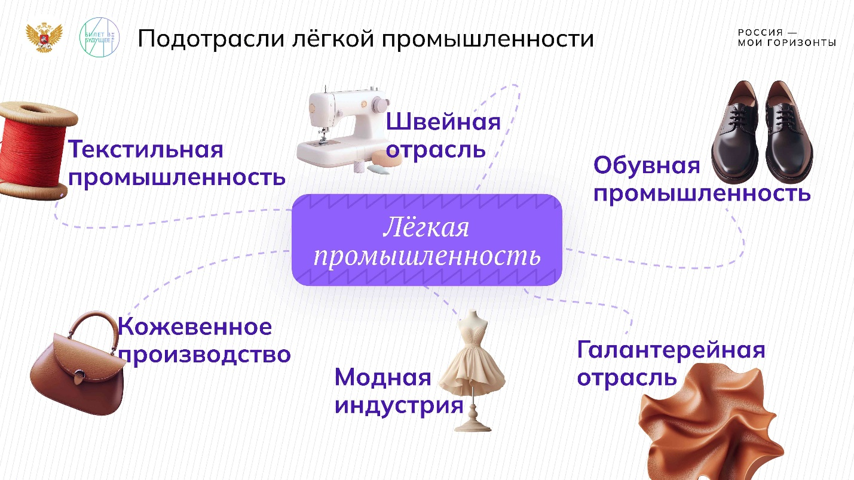

1 / 1

* **Слайд «Подотрасли лёгкой промышленности»**

445.29 KB

Скачать

**Слово педагога:** Ребята, проверим, насколько внимательно вы смотрели видеоролик! Я буду задавать вопросы по очереди каждой команде. Если команда не сможет ответить, право ответа переходит к другой. За каждый правильный ответ вы получите один балл. Помните: отвечаем, только подняв руку, выкрики с места не засчитываются. Будьте внимательны!

***Подсказка для педагога. Список вопросов:***

1. **Что нового вы узнали о лёгкой промышленности?**

*Возможный ответ*: *Она занимается не только одеждой, но и обувью, аксессуарами. Узнали про «умные» ткани, которые могут регулировать температуру или даже заряжать устройства.*

1. **Какие направления лёгкой промышленности были упомянуты в видеоролике?**

*Возможный ответ: В ролике рассказали о текстильной промышленности, швейной отрасли, обувной промышленности, кожевенном производстве, модной индустрии, галантерейной отрасли, полиграфии.*

1. **Какие изделия производит текстильная промышленность?**

*Возможный ответ*: *Ткани, нити, волокна. Это может быть хлопок, шерсть, переработанный пластик, который превращается в пряжу и ткани.*

1. **Какие профессии в лёгкой промышленности вам показались наиболее интересными и почему?**

*Возможный ответ*: *Модельер — потому что он придумывает новые наряды. Закройщик — он создаёт основу для одежды. Технологи, которые работают с материалами, или дизайнеры, создающие одежду на экране.*

1. **Чем занимается обувная промышленность и какие товары она создаёт?**

*Возможный ответ*: *Обувная промышленность создаёт обувь для разных сезонов и целей: спортивные кроссовки, зимние сапоги, летние босоножки.*

1. **Какие инновационные технологии используются в лёгкой промышленности?**

*Возможный ответ*: *«умные» ткани, 3D-печать, одежда из грибов, цифровой дизайн, который позволяет видеть модель ещё до её создания.*

**Слово педагога:** Молодцы! Вы очень внимательно смотрели видео! И пока лидирует команда… *(номер или название).* А теперь подумайте и ответьте на вопросы, ответы на которые не звучали в ролике.

1. **Как вы считаете, почему знания о материалах и технологиях так важны для создания качественных товаров?**

*Предполагаемые ответы*: *чтобы вещи были прочными, удобными, долговечными. Чтобы понимать, как использовать новые материалы, такие как переработанный пластик или «умные» ткани.*

1. **Как, на ваш взгляд, лёгкая промышленность может повлиять на устойчивое развитие общества?**

*Возможный ответ: она может использовать экологичные материалы, перерабатывать старую одежду, создавать ткани, которые меньше загрязняют природу. Это помогает сохранить ресурсы и уменьшить отходы.*

**Слово педагога:** Молодцы! Вы отлично справились! Давайте запишем в тетради все подотрасли лёгкой промышленности.

*Педагог выводит на экран слайд со списком подотраслей лёгкой промышленности или, если возможности показать слайд нет, зачитывает информацию вслух.*

***Подсказка для педагога. Подотрасли лёгкой промышленности:***

* *Текстильная промышленность;*
* *Швейная отрасль;*
* *Обувная промышленность;*
* *Кожевенное производство;*
* *Модная индустрия;*
* *Галантерейная отрасль.*

**Слово педагога:** В ролике затронули тему будущего этой сферы. Как вы думаете, профессии этой отрасли будут востребованы в будущем? Почему?

*Ответы обучающихся.*

**Слово педагога:** Конечно! В будущем эти профессии останутся востребованными, потому что люди всегда будут нуждаться в удобной и красивой одежде, а также уникальных, экологичных и качественных товарах.

**Основная часть**

Игра-разминка «Собери свою коллекцию»

Свернуть

10:0016:00

— Игра 06:00 мин.

Элемент 5

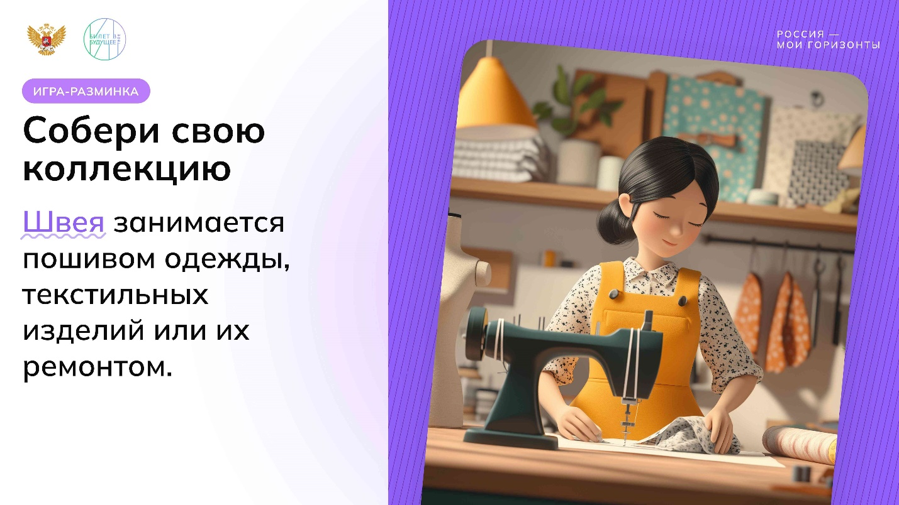

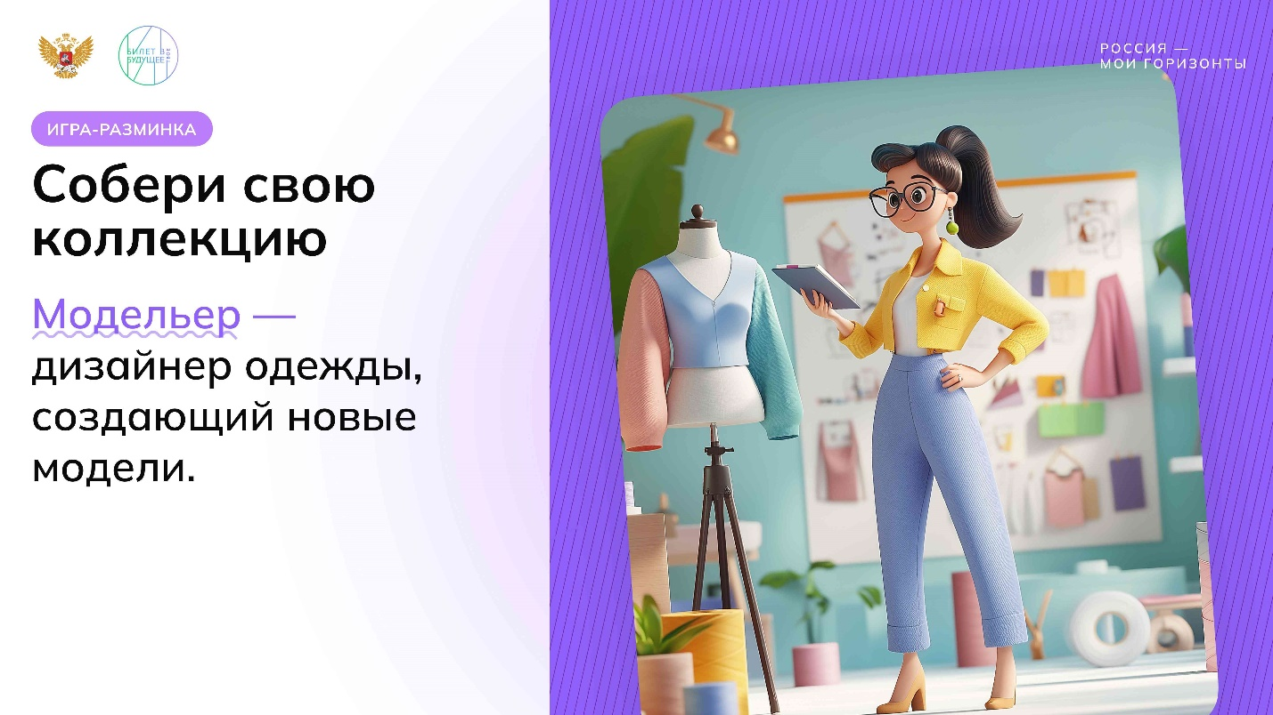

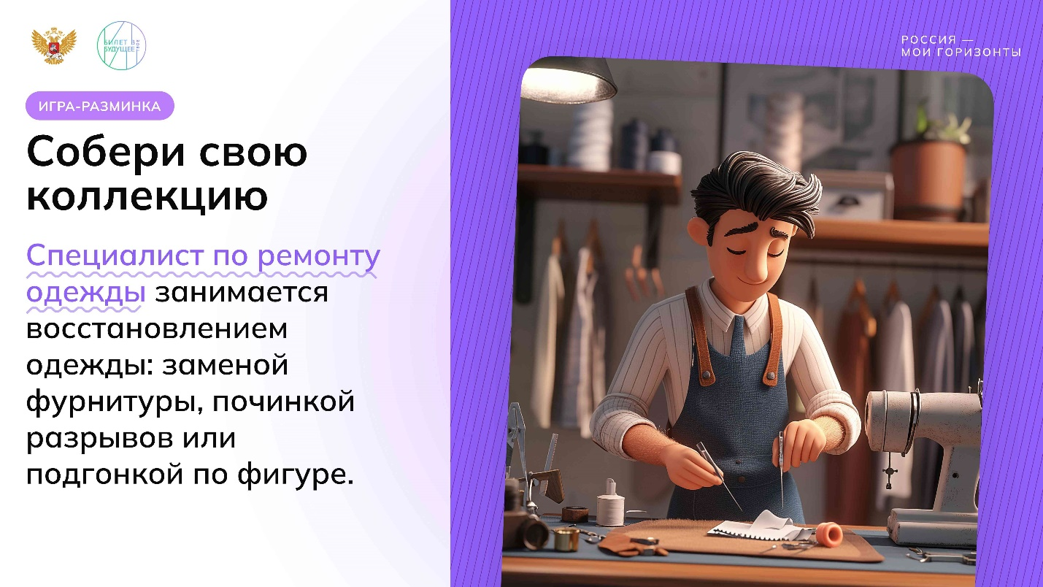

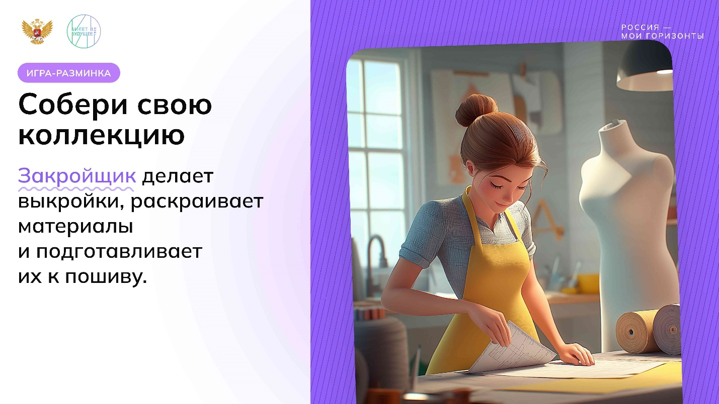

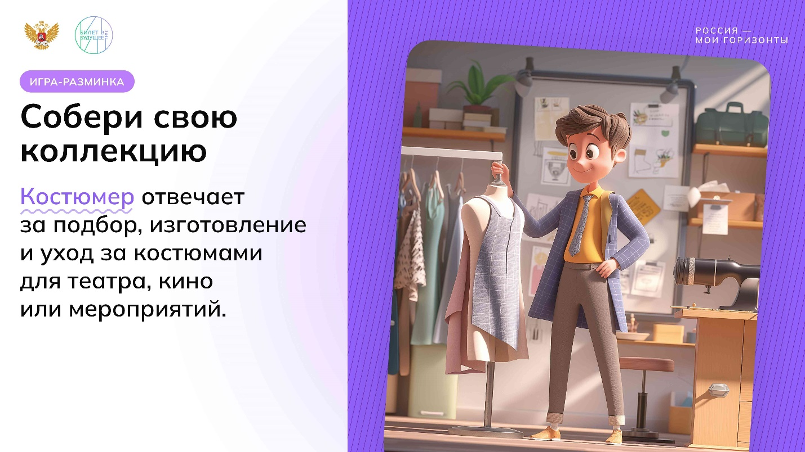

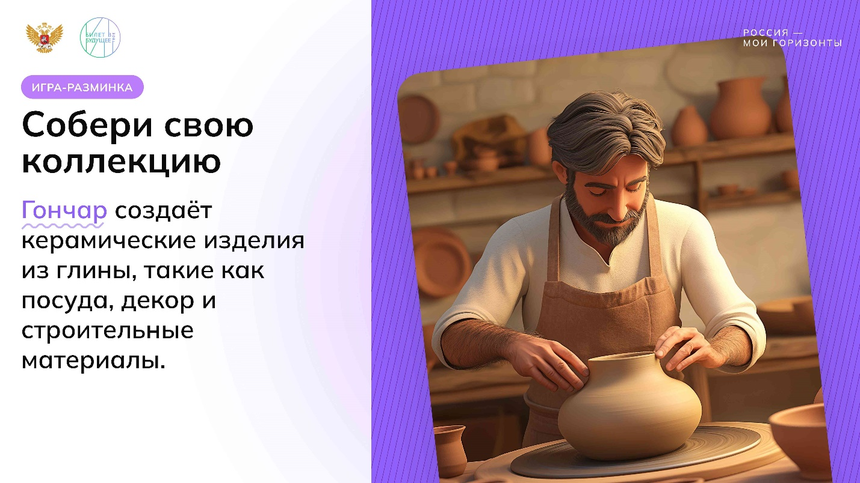

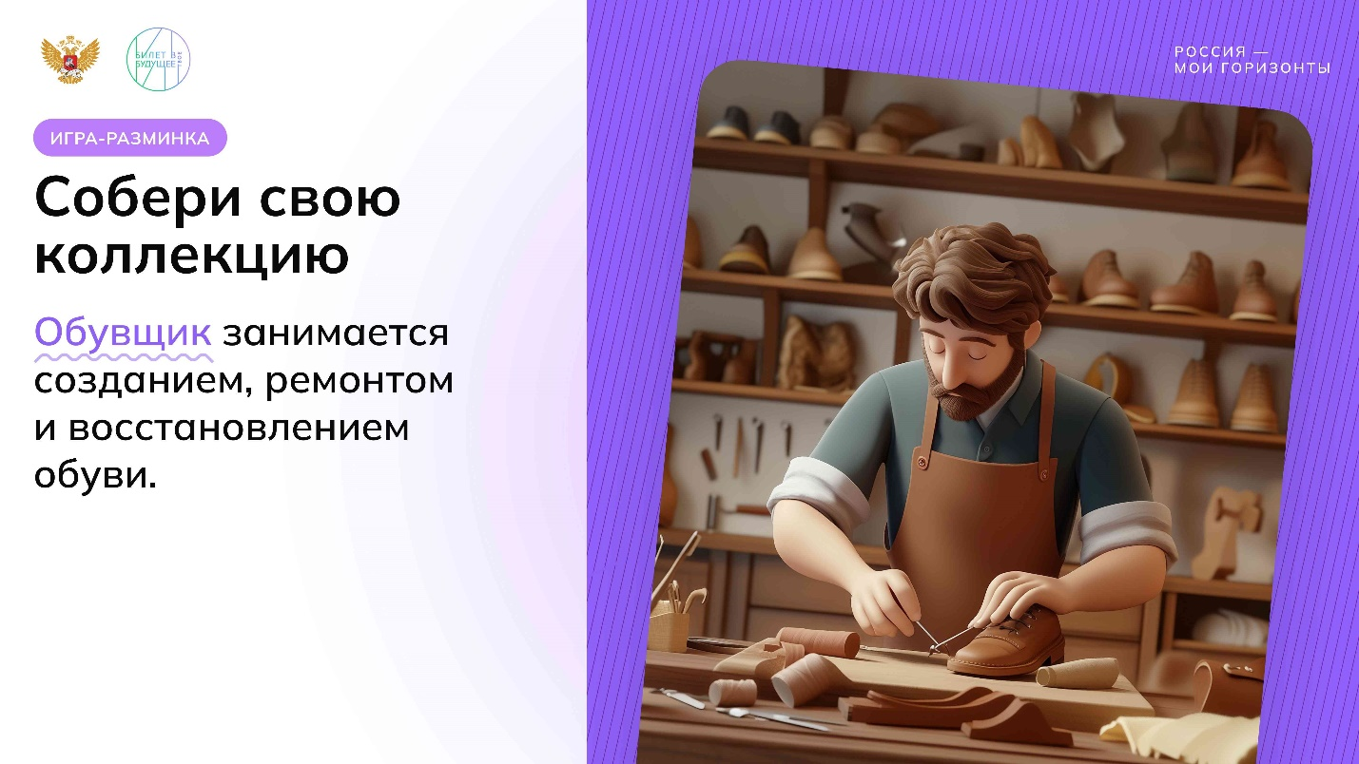

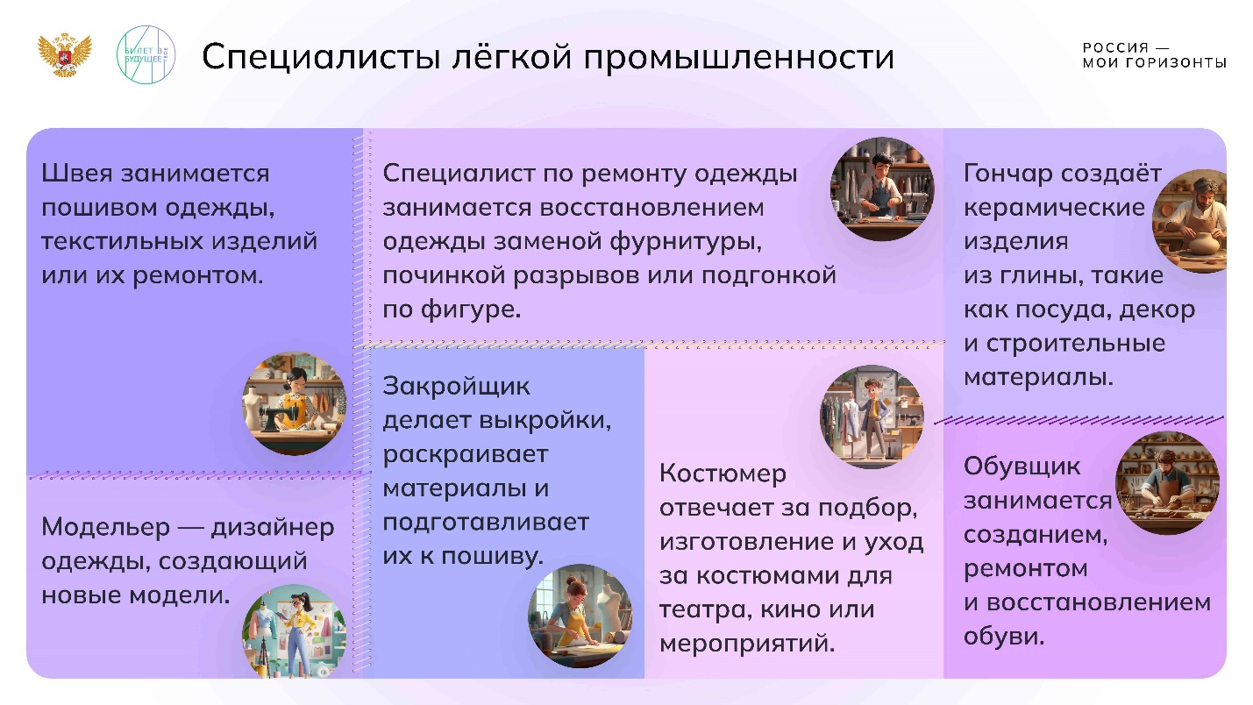

1 / 8

* **Слайды для игры-разминки (6-7 класс)**

3.18 MB

Скачать

* **Раздаточный материал для игры-разминки (6-7 класс)**

92.99 KB

Скачать

*Механика игры: Педагог выводит на экран слайды или записывает на доске список профессий с кратким описанием: швея, модельер, закройщик, специалист по ремонту одежды, костюмер, обувщик, гончар. Каждой группе выдаётся карточка с продуктом лёгкой промышленности и чистый лист бумаги. Педагог распечатывает карточки из раздаточных материалов либо пишет названия продуктов на листочках и раздаёт командам.*

*Задача обучающихся:*

1. *Определить, какой специалист разрабатывает и производит продукт.*
2. *Указать материалы и инструменты, которые могут понадобиться для его создания.*

*Это обучающиеся должны сделать самостоятельно, без подсказки от педагога. Если обучающиеся назвали не все материалы и инструменты, педагог может прокомментировать и дополнить ответ.*

**Слово педагога:** Ребята, сейчас мы ближе познакомимся с профессиями лёгкой промышленности. Вы увидите, как каждая из этих профессий важна в процессе создания вещей, которыми мы пользуемся ежедневно. И конечно, вы уже поняли, что лёгкая промышленность — это не только про ткани и одежду с обувью, но и про такие направления, как изготовление изделий из кожи, пластика или даже гончарное дело. Перед вами список профессий. Каждая команда получит карточку с продуктом — например, вечерним платьем, рюкзаком или кроссовками.

Ваша задача — ответить на два вопроса:

1. Кто из специалистов разрабатывает и производит этот продукт?
2. Какие материалы и инструменты для этого нужны?

Работайте вместе, обсуждайте и находите лучшие ответы — как настоящая команда профессионалов. Задание понятно? Тогда приступаем!

*Обучающиеся работают на листах бумаги. Педагог следит за тем, как группы выполняют задание. Если хватает времени, каждая группа может презентовать свой ответ.*

***Подсказка для педагога***

***Список профессий и краткое описание:***

* ***Швея*** *занимается пошивом одежды, текстильных изделий или их ремонтом.*
* ***Модельер*** *— дизайнер одежды, создающий новые модели.*
* ***Закройщик*** *делает выкройки, раскраивает материалы и подготавливает их к пошиву.*
* ***Специалист по ремонту одежды*** *занимается восстановлением одежды: заменой фурнитуры, починкой разрывов или подгонкой по фигуре.*
* ***Костюмер*** *отвечает за подбор, изготовление и уход за костюмами для театра, кино или мероприятий.*
* ***Обувщик*** *занимается созданием, ремонтом и восстановлением обуви.*
* ***Гончар*** *создаёт керамические изделия из глины, такие как посуда, декор и строительные материалы.*

***Карточки с продуктами:***

* *Платье*
* *Деловой костюм*
* *Выкройки для одежды*
* *Замена молнии*
* *Историческая одежда*
* *Кожаные ботинки*
* *Глиняный горшок*

***Комментарии педагога и верные ответы:***

***Швея*** *занимается пошивом одежды, текстильных изделий или их ремонтом + платье или деловой костюм.*

*Инструменты: швейная машина, ножницы, иголки.*

***Модельер*** *— дизайнер одежды, создающий новые модели + платье или деловой костюм.*

*Инструменты: карандаши, лекала, компьютер для цифрового дизайна.*

***Закройщик*** *делает выкройки, раскраивает материалы и подготавливает их к пошиву + выкройки для одежды.*

*Инструменты: ножницы, раскройный нож, линейки.*

***Специалист по ремонту одежды*** *занимается восстановлением одежды: заменой фурнитуры, починкой разрывов или подгонкой по фигуре + замена молнии.*

*Инструменты: иглы, утюг, швейная машина.*

***Костюмер*** *отвечает за подбор, изготовление и уход за костюмами для театра, кино или мероприятий + историческая одежда.*

*Инструменты: манекен, швейная машина, клеевой пистолет.*

***Обувщик*** *занимается созданием, ремонтом и восстановлением обуви + кожаные ботинки.*

*Инструменты: колодки, молоток, шило.*

***Гончар*** *создает керамические изделия из глины, такие как посуда, декор и строительные материалы + глиняный горшок.*

*Инструменты: гончарный круг, печь для обжига.*

**Слово педагога:** Молодцы! Вы познакомились с профессиями и обсудили инструменты, которые они используют в работе. А теперь я предлагаю заглянуть на настоящее предприятие, чтобы увидеть, как всё это воплощается в жизнь. Давайте посмотрим, как специалисты лёгкой промышленности превращают идеи в готовые изделия. Внимание на экран!

Видеоролик о предприятии

Свернуть

16:0020:00

— Видео 04:00 мин.

Элемент 6

Обсуждение ролика

Свернуть

20:0022:00

— Работа в классе 02:00 мин.

Элемент 7

**Слово педагога:** Очень интересные профессии, согласны? Какие специальности вас заинтересовали больше всего? Почему?

*Ответы обучающихся.*

**Слово педагога:** Спасибо за ваши ответы! Не забывайте записывать новую информацию в рабочую тетрадь — она обязательно пригодится вам в будущем, когда будете выбирать профессию. Но чтобы стать успешным и востребованным специалистом, нужно получить качественное образование. О том, какие возможности открывает обучение, мы узнаем из следующего видеоролика. Давайте смотреть!

Видеоролик об образовании

Свернуть

22:0026:00

— Видео 04:00 мин.

Элемент 8

*Уважаемый педагог, в случае невозможности продемонстрировать ролик воспользуйтесь текстовым форматом и озвучьте обучающимся основные мысли.*

***Текст видеоролика:***

*Лёгкая промышленность — это мир, где фантазия встречается с мастерством, а руки создают настоящие шедевры! Хотите воплощать в жизнь свои идеи и делать этот мир красивее и удобнее? Добро пожаловать в увлекательное путешествие по профессиям лёгкой промышленности.*

*Начать можно прямо в школе! Уроки труда помогут разобраться в основах шитья, а знания по математике помогут рассчитывать выкройки и правильно раскраивать ткани. Литература разовьёт ваше творческое мышление, а информатика пригодится, чтобы освоить современные программы для моделирования одежды.*

*Практикуйте навыки прямо сейчас! Запишитесь в кружок кройки и шитья. Здесь учат работать с тканями, выкройками и машинками, что важно для швейного производства. Попробуйте шить что-то для себя — от стильного чехла на телефон до собственной модной сумочки. Художественные кружки научат сочетать цвета и фактуры. Кружки по химии будут полезны для изучения свойств тканей, состава красителей и разработки новых материалов, например водоотталкивающих или экологичных.*

*А если хочется большего, участвуйте в конкурсах школьных дизайнеров или попробуйте себя в создании театральных костюмов.*

*После школы вы можете выбрать обучение в колледже или вузе. В колледже можно освоить профессию за 2–4 года и стать швеёй или закройщиком. Эти специалисты востребованы в самых разных местах — от мастерских и крупных производственных фабрик до театров и киностудий. А те, кто выберет вуз, смогут стать дизайнерами одежды. Вы будете придумывать и разрабатывать коллекции, которые однажды могут оказаться на мировых подиумах!*

*Погрузиться в эту сферу можно уже сейчас. Многие колледжи и вузы проводят мастер-классы и открытые уроки для школьников. На них вы сможете попробовать себя в роли модельера или закройщика, а заодно создать что-то своими руками — например, сумку или куртку, которую можно гордо носить каждый день. Музеи и театры будут рады вас видеть у себя в гостях и рассказать больше об истории моды и костюмах.*

*Если вам интересно работать с модой, тканями и стилем, используйте каждую возможность для развития. Начните с простого: научитесь шить, создавайте эскизы и изучайте мир лёгкой промышленности. Возможно, именно ваши идеи однажды воплотятся в культовых вещах!*

Групповая работа «Создай свою коллекцию»

Свернуть

26:0039:00

— Работа в классе 13:00 мин.

Элемент 9

* **Раздаточный материал для групповой работы (6-7 класс)**

430.66 KB

Скачать

**Слово педагога:** Ребята, кто-то посещает кружки, о которых было сказано в ролике? Или, может, кто-то шил для себя какую-то вещь? Поделитесь!

*Ответы обучающихся.*

**Слово педагога:** Отлично! А мы сейчас сыграем в одну увлекательную игру, которая тоже поможет понять, насколько вам интересна лёгкая промышленность.

*Механика игры:*

*Обучающиеся работают в командах, на которые их разделили в начале занятия (рекомендуемое число участников — 3–5 человек). Педагог просит каждую команду выбрать подотрасль. Повторяться с подотраслями нельзя, поэтому команды вытягивают карточки вслепую. Педагог заранее готовит карточки с подотраслями и кратким описанием (распечатывает или пишет от руки), а также материалы-подсказки с профессиями и кратким описанием (в виде раздатки или краткой записи на школьной доске). Задача каждой команды — создать концепцию для своей коллекции продуктов или нового продукта подотрасли лёгкой промышленности и определить, какие специалисты в этом помогут. По итогу каждая группа презентует свою коллекцию продуктов и команду специалистов. На выполнение задания даётся 10 минут, на презентацию — 5 минут.*

**Слово педагога:** Ребята, представьте, что вы — команда, работающая в одной из отраслей лёгкой промышленности. Ваша задача — придумать концепцию нового продукта или коллекции для выбранной подотрасли. Это может быть коллекция одежды для молодых родителей, удобная обувь для спортсменов, стильные аксессуары или даже новая книга!

Каждой из ваших команд достанется направление: текстильная промышленность, швейная отрасль, обувное или кожевенное производство, модная индустрия, галантерея. Запомните: направление у каждой команды будет своё — повторяться они не будут.

Подумайте, что вы хотите создать и кто из специалистов будет работать над вашим проектом. Вы можете использовать предложенный список профессий или добавить свои идеи, но важно, чтобы все выбранные специальности относились к лёгкой промышленности.

Ваша задача — собрать профессиональную команду и объяснить, почему вы выбрали именно этих специалистов. В конце игры каждая команда представит свою идею. Если всё понятно, приступаем!

***Подсказка для педагога:***

***Список подотраслей лёгкой промышленности с кратким описанием:***

* ***Текстильная промышленность*** *— основа лёгкой промышленности, где создаются ткани, пряжа и текстильные волокна. Без текстиля не было бы одежды, домашнего текстиля и даже обивки для мебели.*
* ***Швейная промышленность*** *— сюда входит всё, что связано с созданием одежды, униформы и аксессуаров.*
* ***Обувная промышленность*** *— эта отрасль занимается разработкой и производством кроссовок, ботинок, туфель и других видов обуви для разных нужд.*
* ***Кожевенная промышленность*** *— в этой отрасли перерабатывают кожаные материалы и создают из них стильные и практичные вещи: сумки, ремни, кошельки и многое другое.*
* ***Модная индустрия*** *— здесь рождаются идеи, которые задают тренды. От разработки новых коллекций одежды до организации показов и работы с дизайнерами.*
* ***Галантерейная промышленность.*** *Сумки, ремни, шляпы, перчатки и даже зонты — всё это создаётся в галантерейной отрасли, чтобы сделать нашу жизнь удобнее и ярче. Аксессуары — это детали, которые завершают образ.*

***Карточки с профессиями и кратким описанием:***

* ***Швея.*** *Профессионал, который сшивает детали одежды или аксессуаров. Швея превращает выкройки и ткани в готовые изделия, будь то платье, рубашка или сумка.*
* ***Модельер/Дизайнер-модельер.*** *Креативный специалист, который придумывает новые фасоны одежды, создаёт эскизы и выбирает материалы для коллекций.*
* ***Портной-закройщик.*** *Специалист, который создаёт выкройки по эскизам и подготавливает материалы для пошива. Закройщик — это тот, кто превращает идеи дизайнера в реальные детали.*
* ***Специалист по изготовлению швейных и меховых изделий.*** *Этот мастер создаёт сложные изделия из ткани и меха: от тёплых зимних пальто до меховых аксессуаров.*
* ***Обувщик.*** *Специалист по созданию и ремонту обуви. Он занимается всем — от разработки формы до обработки материалов и финальной сборки обуви.*
* ***Специалист по ремонту одежды.*** *Мастер, который помогает вещам обрести новую жизнь. Он чинит порванные ткани, заменяет молнии и даже изменяет фасон одежды.*
* ***Костюмер.*** *Творец, который отвечает за подбор и создание костюмов для театра, кино или шоу. Его работа помогает актёрам перевоплощаться в своих героев.*
* ***Дизайнер мебели.*** *Специалист, который придумывает стильную и удобную мебель, сочетая современные тенденции с функциональностью.*
* ***Мастер печатного дела.*** *Специалист, который отвечает за печать книг, журналов, упаковок и рекламных материалов.*

***Пример того, как можно выполнить задание. Ответы могут служить ориентиром и подсказкой, но обучающиеся могут предложить иные варианты — и это не будет считаться ошибкой.***

* ***Текстильная промышленность:*** *придумать уникальный экологичный материал для одежды (например, ткань из переработанных пластиковых бутылок). Профессии: дизайнер-модельер, специалист по изготовлению швейных и меховых изделий, технолог текстильного производства (не из списка).*
* ***Швейная промышленность:*** *создать коллекцию школьной формы, которая будет удобной, стильной и доступной. Профессии: дизайнер-модельер, портной-закройщик, швея, специалист по ремонту одежды.*
* ***Обувная промышленность:*** *разработать удобную влагостойкую обувь для путешественников. Профессии: обувщик, дизайнер обуви (не из списка).*
* ***Кожевенная промышленность:*** *создать коллекцию стильных и практичных рюкзаков для школьников. Профессии: специалист по изготовлению швейных и меховых изделий, портной-закройщик, швея.*
* ***Модная индустрия:*** *представить коллекцию одежды для важного события (например, выпускного бала или модного показа). Профессии: модельер/дизайнер-модельер, костюмер, портной-закройщик, швея.*
* ***Галантерейная промышленность:*** *создать коллекцию аксессуаров для разных сезонов (зонты, шапки, шарфы, ремни). Профессии: специалист по изготовлению швейных и меховых изделий, швея, закройщик, дизайнер аксессуаров (не из списка).*

**Слово педагога:** Время на подготовку вышло! Все команды готовы представить свои идеи? Первая команда, выходите к доске и расскажите нам о вашей коллекции!

*Группы презентуют свои идеи.*

**Слово педагога:** Отличная работа! Вы не только придумали интересные проекты, но и показали, как важны совместные усилия и творческий подход. Возможно, кто-то из вас однажды воплотит свои идеи в жизнь!

**Заключительная часть**



Анонс от проекта Знание.Игра

Свернуть

39:0039:00

— Видео 00:00 мин.

Элемент 10

**Слово педагога:** Дорогие ребята! Если вы принимаете участие в интеллектуальном чемпионате курса «Россия — мои горизонты» и прокачиваете свои знания вместе с проектом Знание.Игра Российского общества «Знание», то напоминаю вам, что игра пройдёт уже 15 февраля.

*Чтобы обучающиеся смогли принимать участие в игре, педагог должен был стать их координатором, зарегистрироваться на платформе и прислать всем ссылку на участие.*

Все подробности можно найти в личном кабинете в Профиграде [https://bvbinfo.ru/lk-student/dashboard.](https://bvbinfo.ru/lk-student/dashboard)



Подведение итогов. Рефлексия

Свернуть

39:0044:00

— Рефлексия 05:00 мин.

Элемент 11

**Слово педагога:** Ребята, давайте подведём итоги нашего занятия. Сначала поделимся впечатлениями о последнем задании.

1. Какие новые знания или навыки вы приобрели, работая в команде?
2. Что для вас было самым интересным в разработке своей коллекции?
3. Как вы думаете, где эти знания могут пригодиться в будущем?

*Ответы обучающихся.*

**Слово педагога:** Отлично, вы не только проявили творческий подход, но и смогли лучше понять, как работает лёгкая промышленность и какие специалисты в ней задействованы.

Теперь давайте вспомним, чему мы научились сегодня. Мы узнали, что лёгкая промышленность — это не только одежда, но и обувь, аксессуары, книги и многое другое. Мы познакомились с её подотраслями и профессиями, увидели, как технологии и творчество объединяются, чтобы создавать вещи, которыми мы пользуемся каждый день.

Может быть, у кого-то из вас есть знакомые или члены семьи, которые работают в лёгкой промышленности? Что вы знаете об их работе? Что бы вы смогли добавить?

*Ответы обучающихся.*



Итоговое слово педагога

Свернуть

44:0045:00

— Слово педагога 01:00 мин.

Элемент 12

**Слово педагога:** Сегодня вы сделали важный шаг к тому, чтобы лучше узнать мир профессий. И если вас вдохновили профессии в этой сфере, знайте: лёгкая промышленность ждёт тех, кто готов творить, учиться и работать с душой. Эта отрасль требует не только креативности, но и ответственности, ведь за каждой деталью стоит труд множества специалистов.

Впереди нас ждут новые занятия, где мы продолжим открывать для себя интересные профессии и направления. А если вы хотите узнать, какая сфера вам больше всего подходит, не упустите шанс пройти дополнительные диагностики. Доступны диагностики «Естественно-научные способности» и «Технические способности».

Это поможет вам лучше понять свои сильные стороны! Спасибо за вашу активность и креативность!

### Подготовка к занятию

Свернуть

00:0000:00

— Полезная информация 00:00 мин.

Элемент 1

Для проведения занятия рекомендуется заранее подготовить следующие материалы и продумать организационные моменты:

1. **Слайды** с информацией по теме занятия, заданиями и правильными ответами для игр и обсуждений.
2. **Карточки команд и материалы** для игры-разминки и задания для групповой работы.
3. Разделить класс на четыре команды для выполнения заданий (в зависимости от численности класса).
4. Попросить обучающихся подготовить ручки и тетради.
5. Проверить доступ к экрану и оборудованию для показа видеороликов.

Также рекомендуется заранее ознакомиться с содержанием видеороликов и вопросами для обсуждения, чтобы эффективно модерировать диалог с обучающимися.

### Введение

Свернуть

00:0002:00

— Слово педагога 02:00 мин.

Элемент 2

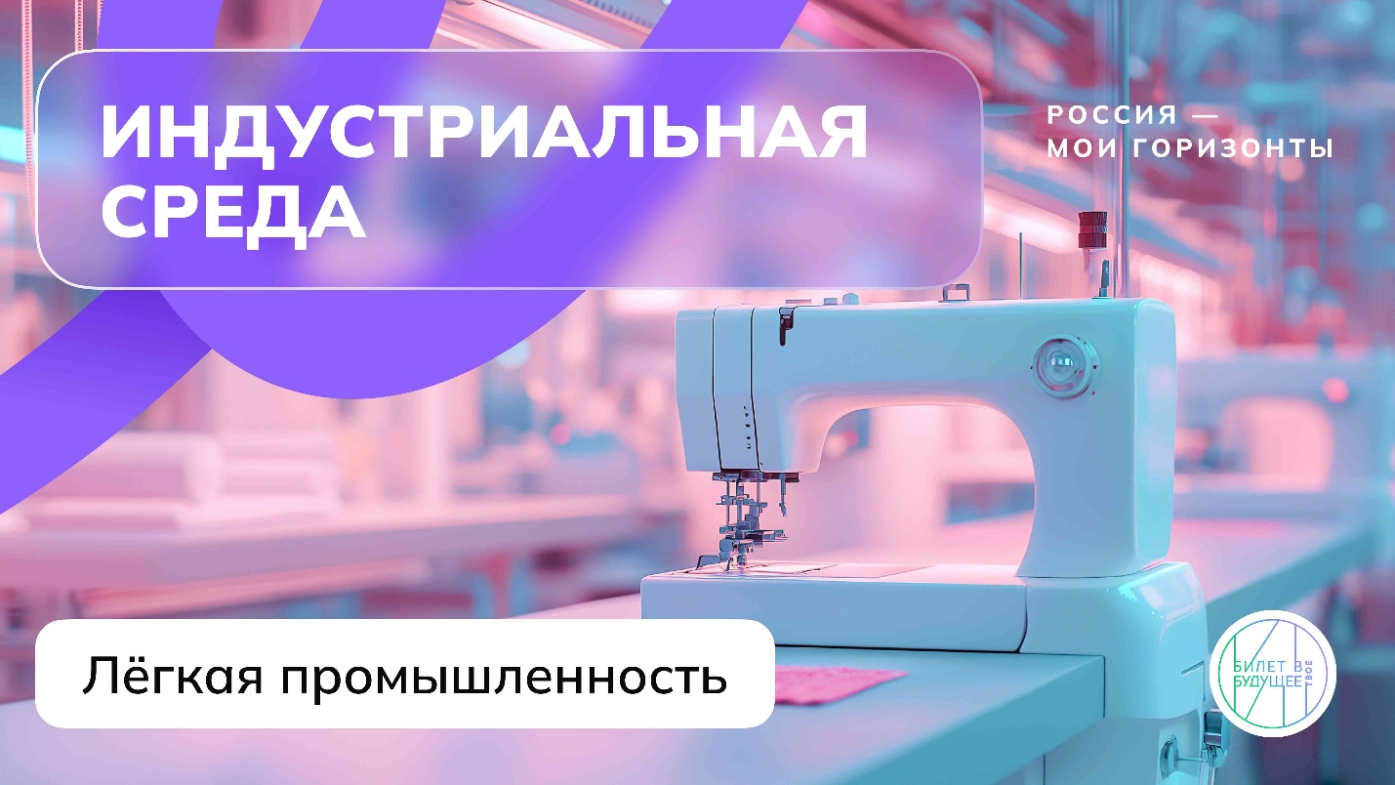

1 / 1

**Слово педагога:** Приветствую вас, ребята! Сегодня нас ждёт невероятно интересное занятие, и, чтобы ничего не упустить, мы постараемся разобраться во всех тонкостях и секретах одной из самых динамично развивающихся отраслей. А также мы познакомимся с технологиями, которые движут этой отраслью, и узнаем, как идеи превращаются в реальность благодаря труду дизайнеров, мастеров по ткани, швей, закройщиков и многих других специалистов. А ещё сможем ответить на вопрос, почему лёгкая промышленность играет важную роль в экономическом развитии России.

Если на предыдущих занятиях педагог и обучающиеся заполняли карту среды, то на данном занятии также необходимо заложить время на её заполнение. Возможный вариант слова педагога в случае заполнения карты — ниже.

**Слово педагога:** Итак, к уже знакомой нам Индустриальной среде предлагаю добавить ещё одну отрасль — лёгкую промышленность.

Запишите, пожалуйста, в своих рабочих тетрадях тему сегодняшнего занятия — **«Россия индустриальная: лёгкая промышленность»**.

Обучающиеся записывают тему занятия.

**Слово педагога:** Ребята, как вы думаете, какие товары и изделия, которые мы используем каждый день, производит лёгкая промышленность?

Возможные ответы обучающихся:

* Лёгкая промышленность производит одежду и обувь — то, что мы носим каждый день: куртки, джинсы, кроссовки и многое другое).
* Изделия для дома — например, полотенца, постельное бельё, занавески и скатерти. Без лёгкой промышленности у нас не было бы уютных вещей дома.
* Аксессуары и сумки — рюкзаки, шарфы, шапки и многое другое.

**Слово педагога**: Прекрасные ответы! Лёгкая промышленность действительно создаёт множество вещей, которые делают нашу жизнь удобной, стильной и уютной. Давайте посмотрим видеоролик, чтобы узнать больше о том, как эта отрасль работает и какие удивительные технологии в ней используются. Внимание на экран!

### Видеоролик о среде и отрасли

Свернуть

02:0006:00

— Видео 04:00 мин.

Элемент 3

Уважаемый педагог, в случае невозможности продемонстрировать ролик воспользуйтесь текстовым форматом и озвучьте обучающимся основные мысли.

**Текст видеоролика:**

Что общего между зонтом и баскетбольным мячом? Правда ли, что матрасы и ковры могут содержать кокосовые волокна? А что ждёт нас в будущем — одежда из переработанных материалов и «умные» ткани? Ответы на все эти вопросы даёт лёгкая промышленность.

Лёгкая промышленность — это не просто одежда и аксессуары. Она окружает нас в повседневной жизни, обеспечивая удобство, стиль и уют. В России её развитие — это путь от первых мануфактур до современных фабрик и инновационных технологий.

История отрасли началась ещё в XVII веке, а уже в XVIII веке появились первые текстильные мануфактуры. В XX веке ручной труд уступил место автоматизированным фабрикам. Сегодня лёгкая промышленность — это сочетание традиций, мастерства и передовых технологий.

Лёгкая промышленность включает в себя несколько направлений/подотраслей. Начнём с текстильной промышленности. Она занимается созданием тканей из самых разных материалов. Например, Ивановская область, которую называют «текстильной столицей», знаменита производством хлопковых тканей, синтетических материалов и даже специальных волокон, используемых в космической отрасли. В Татарстане внедряют передовые технологии для разработки новых видов синтетики, а в Свердловской области выпускают прочные и надёжные ткани, идеально подходящие для изготовления спецодежды.

Следующий этап — работа швейной отрасли, которая превращает ткани в школьную форму, спортивные костюмы, защитную спецодежду и даже наряды для особых случаев. Здесь мастерство и технологии соединяются, чтобы создавать одежду, которая сочетает комфорт, функциональность и стиль.

Модная индустрия, в свою очередь, поднимает работу лёгкой промышленности на новый уровень. Именно здесь дизайнеры разрабатывают уникальные коллекции, вдохновляющие мир. Это не только одежда, которая попадает на мировые подиумы, но и образы, формирующие стиль нашего времени.

Кожевенная отрасль занимается обработкой кожи, превращая её в качественный материал для создания множества изделий. Этот процесс включает подготовку кожи для производства, обеспечивая её долговечность и привлекательный внешний вид.

Обувная промышленность использует обработанную кожу для создания удобной и стильной обуви: кроссовок, сапог, туфель. Современные технологии помогают сделать её не только прочной, но и максимально комфортной.

Галантерейная отрасль дополняет этот ряд, создавая аксессуары: ремни, сумки, зонты и множество других деталей, которые становятся незаменимой частью нашего повседневного образа.

А полиграфия вносит свою важную лепту, создавая книги, журналы, упаковки, этикетки и даже учебные материалы, которые мы используем каждый день. Всё это — результат работы профессионалов, которые превращают идеи в яркие и удобные вещи.

Помните вопрос про кокос? Да, в России действительно используют кокосовые волокна для производства матрасов и ковров. Это прочный и экологичный материал. А переработанный пластик давно стал основой для создания тканей, которые используются в одежде и сумках. Более того, разрабатываются «умные» ткани, которые защищают от дождя, сохраняют тепло, а в будущем, возможно, будут заряжать гаджеты!

И это только начало. Что дальше? Одежда из грибов, 3D-печать тканей и цифровой дизайн — это не фантастика, а реальность, которая уже сегодня меняет мир. За всем этим стоят талантливые дизайнеры одежды, швеи, технологи, специалисты по качеству текстильных изделий.

Такова лёгкая промышленность в России: история достижений, технологий и творчества. Её будущее может стать ещё ярче благодаря тем, кто выберет эту профессию. И не исключено, что это будете именно вы!

### Обсуждение ролика

Свернуть

06:0010:00

— Работа в классе 04:00 мин.

Элемент 4

**Слово педагога**: Ребята, видеоролик дал нам первое представление о лёгкой промышленности и её особенностях. Давайте теперь разберёмся в деталях и ответим на вопросы, которые помогут раскрыть эту тему ещё глубже.

Итак, какие направления лёгкой промышленности вам удалось запомнить из видеоролика?

Ответы обучающихся.

Подсказка для педагога:

* Текстильная промышленность;
* Швейная отрасль;
* Обувная промышленность;
* Кожевенная отрасль;
* Полиграфическая промышленность;
* Галантерейная отрасль.

**Слово педагога**: Отлично! Зафиксируйте эти основные направления в своих рабочих тетрадях.

Педагог даёт обучающимся немного времени, чтобы они сделали записи в тетрадях.

**Слово педагога**: Как вы думаете, почему лёгкая промышленность так важна для нашей страны?

Возможные ответы обучающихся:

* Она создаёт рабочие места.
* Она обеспечивает население необходимыми товарами.
* Она помогает пополнять бюджет страны.
* Она помогает развивать другие отрасли, такие как сельское хозяйство и строительство.

**Слово педагога**: А теперь давайте все вместе порассуждаем, какие трудности, на ваш взгляд, сейчас остро стоят перед лёгкой промышленностью в нашей стране? Что мешает этой отрасли успешно развиваться?

Возможные ответы обучающихся: старое оборудование на фабриках, недостаток новых технологий, большая конкуренция с импортными товарами, нехватка специалистов, сложности с транспортом (доставкой), недостаток рекламы и продвижения.

**Слово педагога**: Согласна, эти вопросы действительно требуют внимания. А какие пути их решения вы видите? Какие шаги вы бы предложили предпринять в этом направлении?

* Можно заменить старые машины на современные, которые работают быстрее и лучше. Тогда предприятия смогут производить больше вещей и соревноваться (конкурировать) с другими странами.
* Фабрики могут использовать современные технологии, чтобы улучшить качество продукции.
* Можно больше рассказывать о российских товарах через рекламу, чтобы люди знали, что наши вещи тоже качественные и красивые.
* Нужно готовить больше специалистов для работы в лёгкой промышленности.
* Дороги и транспортные компании можно усовершенствовать, чтобы ускорить доставку товаров из отдалённых мест.

**Слово педагога**: Замечательные ответы, вы просто молодцы! Друзья, как вы уже поняли, лёгкая промышленность — это не только производство одежды и тканей, это целый мир различных подотраслей. Давайте заглянем в него и поближе познакомимся с этапами производственного процесса.

## Основная часть

### Игра-разминка

Свернуть

10:0015:00

— Игра 05:00 мин.

Элемент 5

* **Раздаточный материал для игры-разминки (8-9 класс)**

419.19 KB

Скачать

Механика игры:

Класс уже разделён на четыре команды. Педагог даёт каждой команде название:

* Команда № 1**:** Текстильный цех;
* Команда № 2**:** Швейный цех;
* Команда № 3**:** Обувной цех;
* Команда № 4**:** Подразделение контроля качества.

Для каждой команды педагог должен подготовить бланки, на которых указаны этапы производственного процесса, расположенные в случайном порядке.

Например, для **Команды № 1** (Текстильный цех) должно быть описание этапов производственного процесса именно для текстильного цеха и т. д.

Задача обучающихся — расположить этапы производственного процесса в правильном порядке.

Команды обсуждают между собой последовательность этапов и распределяют их в верном порядке. В конце задания педагог просит команды обменяться бланками. Далее он зачитывает ответы, а команды проверяют ответы своих соперников. Время на работу команд — две минуты.

**Слово педагога:** Ребята, в начале занятия я разделил(а) вас на команды, а теперь каждая из ваших команд будет отвечать за определённый цех или подразделение. Ваша задача — расставить этапы производственного процесса в правильной последовательности — от первого до последнего шага. На всё задание отводится две минуты. Приступим!

Обучающиеся работают с раздаточными материалами.

**Слово педагога:** Ребята, а теперь предлагаю обменяться бланками между командами, после чего начнём проверку ответов.

Обучающиеся обмениваются бланками.

Подсказка для педагога. Верные ответы:

**Команда № 1. Текстильный цех**

1. **Сбор сырья:** подготовка исходного сырья, такого как хлопок, шерсть или лён.
2. **Прядение нитей:** на этом этапе волокна превращаются в пряжу.
3. **Ткачество:** на этом этапе пряжа преобразуется в ткань.
4. **Окрашивание тканей:** окрашивают ткань, добавляя цвет, используя химические соединения.
5. **Сортировка и отгрузка:** ткань осматривают на наличие дефектов. Готовую ткань наматывают на рулоны и отправляют на склады или в швейные цеха.

**Команда № 2. Швейный цех**

1. **Дизайн и раскрой:** дизайнер или модельер создаёт эскиз будущего изделия, а далее вырезает детали из ткани.
2. **Пошив изделия:** подготовленные детали передаются в швейный цех, где швеи начинают их соединять.
3. **Отделка:** на изделие пришиваются пуговицы, молнии и другие элементы.
4. **Проверка готового изделия:** контроль качества, где проверяют наличие дефектов и соответствие размерам.
5. **Упаковка и маркировка:** прикрепляют ярлыки с информацией о размере, составе и уходе. Готовые изделия складывают и упаковывают для транспортировки.

**Команда № 3. Обувной цех**

1. **Создание дизайна обуви:** на этом этапе дизайнеры разрабатывают эскизы будущей обуви, определяют её стиль.
2. **Раскрой деталей:** с помощью специального оборудования (например, машин для раскроя) вырезаются все детали для обуви, подкладки и стелек.
3. **Сшивание деталей и сборка всех частей обуви.**
4. **Проверка обуви:** убеждаются, что нет дефектов и что обувь удобна и прочна.
5. **Упаковка и маркировка:** обувь упаковывают в коробки, прикрепляют информацию о размере и модели, далее отправляют на склад или в магазины для продажи.

**Команда № 4. Подразделение контроля качества**

1. **Проверка качества:** проверяется качество сырья и материалов, поступающих на предприятие.
2. **Контроль производственного процесса:** следят за соблюдением качества на различных стадиях производственного процесса.
3. **Финальная проверка изделий:** осматривают готовые продукты на наличие дефектов.
4. **Упаковка и доставка:** на этом этапе контролируется упаковка готовой продукции и её маркировка.
5. **Запись результатов:** заполняются отчёты о качестве продукции, где фиксируют выявленные проблемы и меры по их устранению.

**Слово педагога**: Ребята, мы стали свидетелями уникальной производственной цепочки — от момента изготовления до получения готовой продукции. А теперь давайте познакомимся с различными профессиями и образовательными направлениями в этой отрасли. Возможно, вы почувствуете вдохновение и захотите попробовать себя в одной из этих профессий. Внимание на экран!

### Видеоролик о предприятии

Свернуть

15:0019:00

— Видео 04:00 мин.

Элемент 6

### Обсуждение ролика

Свернуть

19:0021:00

— Работа в классе 02:00 мин.

Элемент 7

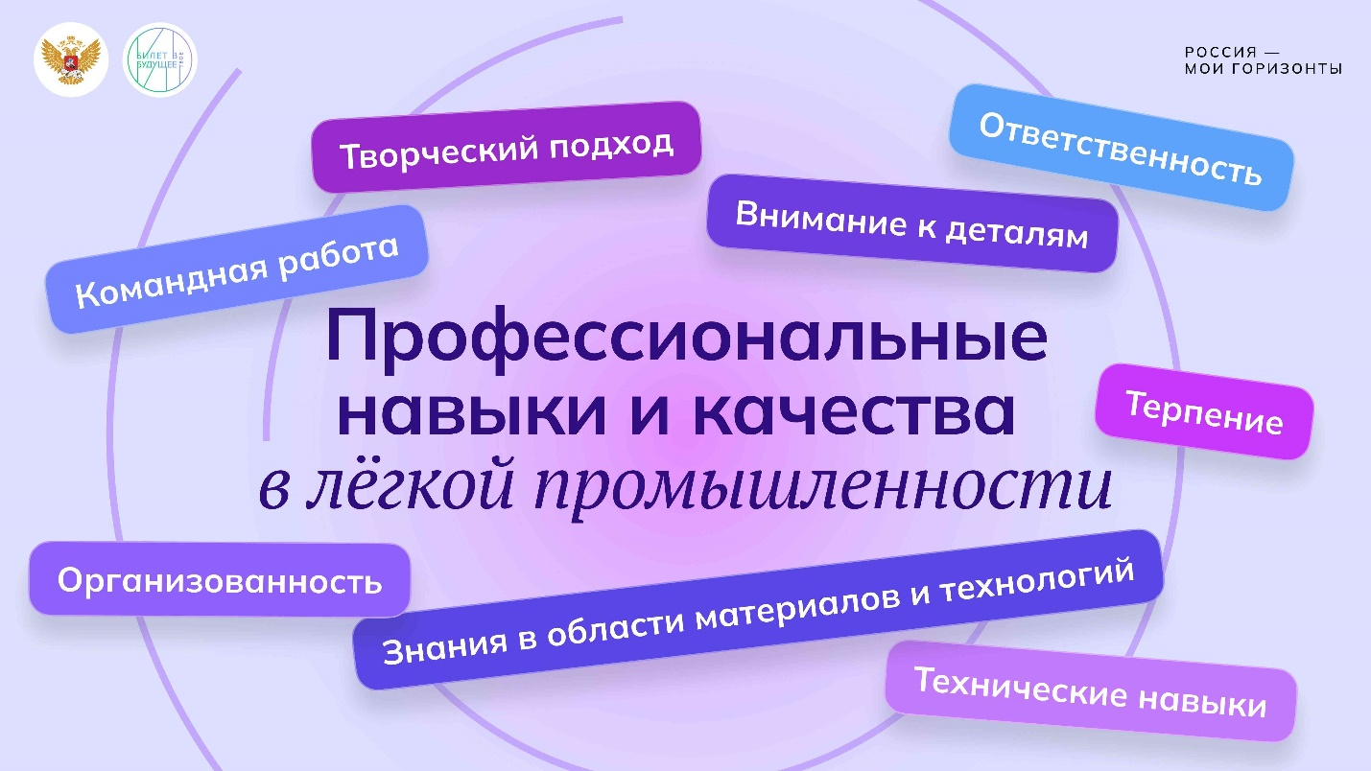

1 / 1

* **Слайд «Профессиональные навыки и качества»**

284.23 KB

Скачать

**Слово педагога**: Друзья, с какой профессией в лёгкой промышленности вы бы хотели познакомиться подробнее? Расскажите, чем вас заинтересовала та или иная профессия?

Ответы обучающихся.

**Слово педагога**: Что вам кажется самым важным в этой профессии?

Ответы обучающихся.

**Слово педагога**: А как вы думаете, какие основные качества могут понадобиться для работы в этой сфере?

Возможные ответы обучающихся:

* **Творческий подход** — умение находить нестандартные решения, создавать уникальные дизайны.
* **Внимание к деталям** — способность заметить даже самые мелкие ошибки или неточности.
* **Технические навыки** — умение работать с инструментами, оборудованием и материалами.
* **Ответственность** — готовность нести ответственность за свою работу и её качество.
* **Командная работа** — умение работать в коллективе, общаться и делиться идеями.
* **Терпение** — способность завершать долгие и трудоёмкие задачи.
* **Организованность** — умение планировать и эффективно использовать время.
* **Знания в области материалов и технологий** — понимание свойств тканей и производственных процессов.

После ответов обучающихся и их обсуждения педагог демонстрирует слайд «Профессиональные навыки и качества».

**Слово педагога**: Спасибо за ваши ответы! Теперь посмотрите, пожалуйста, на слайд и зафиксируйте в своих тетрадях навыки и качества, важные для работы в лёгкой промышленности.

Обучающиеся делают записи в тетрадях.

**Слово педагога:** А теперь предлагаю посмотреть видеоролик, который поможет вам определить, как выбрать подходящее направление в этой области и какие шаги предпринять для достижения успеха.

Внимание на экран!

### Видеоролик об образовании

Свернуть

21:0025:00

— Видео 04:00 мин.

Элемент 8

Уважаемый педагог, в случае невозможности продемонстрировать ролик воспользуйтесь текстовым форматом и озвучьте обучающимся основные мысли.

**Текст видеоролика:**

Лёгкая промышленность — это сфера, где фантазия встречается с точными науками. Здесь творческая энергия помогает создавать самые разные изделия — от одежды до этикеток. Как же стать частью этого удивительного мира? Начать можно уже в школе.

Уроки труда научат работать с разными материалами и инструментами. Эти знания станут хорошей базой для работы в швейном производстве. Математика поможет рассчитывать размеры и параметры для создания одежды, обуви или аксессуаров. Это важнейший предмет для тех, кто хочет заниматься конструированием и дизайном.

Сегодня модный дизайн и создание изделий немыслимы без компьютерных программ, поэтому обратите внимание на информатику. Литература разовьёт творческое мышление, так необходимое дизайнеру, технологу или специалисту по качеству изделий.

Кружки кройки и шитья — это отличная возможность изучить основы производства, научиться работать с тканями, шить собственную одежду или аксессуары. Кружки по химии могут быть полезны для тех, кто заинтересован в изучении новых тканей. Художественные кружки научат сочетать цвета и фактуры.

И эти знания точно пригодятся в конкурсах и олимпиадах! Здесь можно не только проявить свои таланты, но и получить важный опыт. Например, можно участвовать в конкурсах школьных дизайнеров или театральных костюмов. Многие университеты устраивают соревнования среди школьников, например, Всероссийский хакатон «Цифровые решения лёгкой промышленности», олимпиада по лёгкой промышленности и олимпиада «Технологии. Дизайн. Искусство».

Среднее профессиональное образование — отличная стартовая площадка для многих профессий в лёгкой промышленности. В колледжах можно получить знания и навыки за 2–4 года и сразу начать работать. При выборе профессии ознакомьтесь с УГСН — это классификация профессий, по которой можно выбрать подходящий для вас путь.

Например, можно выбрать направление 29.01.04 «Художник по костюму». Это профессия, где научат проектировать и разрабатывать костюмы для театров и кино.

Если же вы хотите работать с более широким спектром изделий лёгкой промышленности, стоит обратить внимание на вузовское направление 29.03.05 «Конструирование изделий лёгкой промышленности». Здесь вас обучат проектированию и созданию одежды, обуви, сумок и других аксессуаров.

Погрузиться в эту сферу можно уже сейчас. Многие колледжи и вузы проводят мастер-классы и открытые уроки для школьников.

Если вас привлекает мир моды, тканей и стиля, начинайте! Попробуйте сшить что-то своими руками, создавайте эскизы и изучайте особенности лёгкой промышленности. И тогда, возможно, именно вы создадите вещь, которая станет настоящим хитом!

### Обсуждение ролика

Свернуть

25:0027:00

— Работа в классе 02:00 мин.

Элемент 9

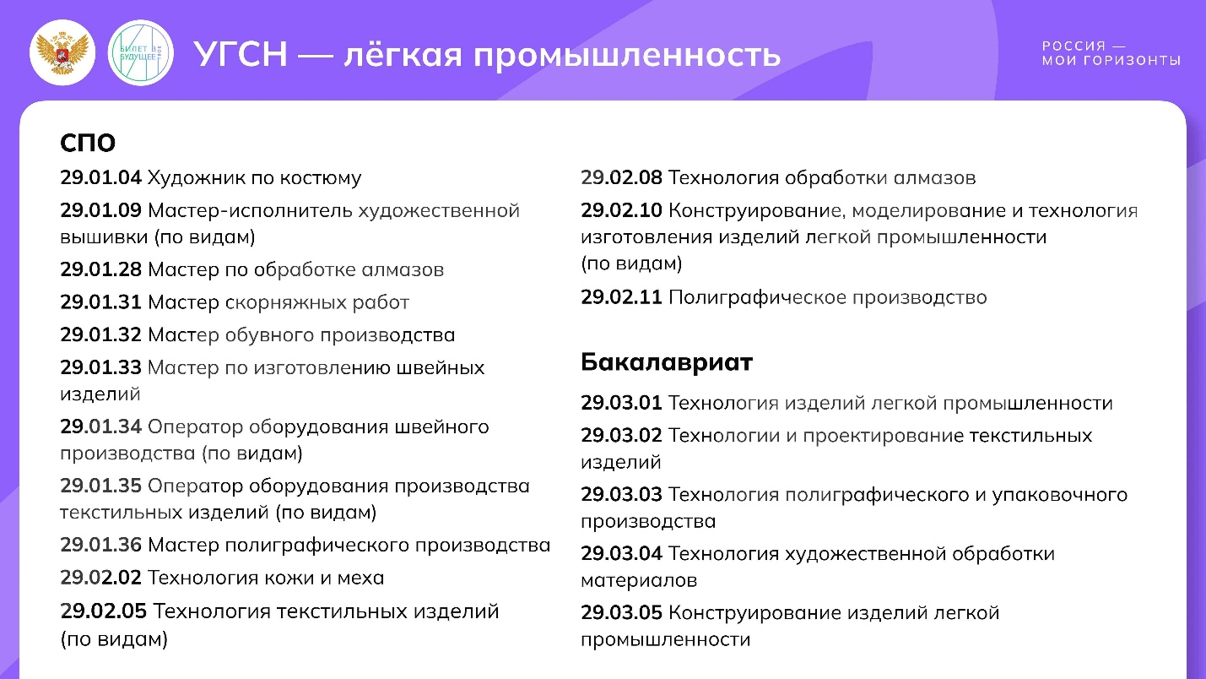

1 / 1

* **Слайд «УГСН (лёгкая промышленность)»**

399.8 KB

Скачать

**Слово педагога:** Итак, из ролика вы узнали о том, что такое укрупнённые группы специальностей и направлений (УГСН). Полный список УГСН для **лёгкой промышленности** вы сейчас увидите на экране. Запишите те варианты, которые могут быть для вас интересны.

Педагог демонстрирует слайд «УГСН (лёгкая промышленность)». Если вывести слайд нет возможности, педагог зачитывает список вслух. Обучающиеся делают записи в тетрадях.

**СПО**

* 29.01.04 Художник по костюму
* 29.01.09 Мастер-исполнитель художественной вышивки (по видам)
* 29.01.28 Мастер по обработке алмазов
* 29.01.31 Мастер скорняжных работ
* 29.01.32 Мастер обувного производства
* 29.01.33 Мастер по изготовлению швейных изделий
* 29.01.34 Оператор оборудования швейного производства (по видам)
* 29.01.35 Оператор оборудования производства текстильных изделий (по видам)
* 29.01.36 Мастер полиграфического производства
* 29.02.02 Технология кожи и меха
* 29.02.05 Технология текстильных изделий (по видам)
* 29.02.08 Технология обработки алмазов
* 29.02.10 Конструирование, моделирование и технология изготовления изделий легкой промышленности (по видам)
* 29.02.11 Полиграфическое производство

**Бакалавриат**

* 29.03.01 Технология изделий легкой промышленности
* 29.03.02 Технологии и проектирование текстильных изделий
* 29.03.03 Технология полиграфического и упаковочного производства
* 29.03.04 Технология художественной обработки материалов
* 29.03.05 Конструирование изделий легкой промышленности

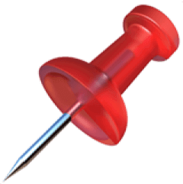

### Групповая работа «Разработка коллекции»

Свернуть

27:0039:00

— Работа в классе 12:00 мин.

Элемент 10

* **Раздаточный материал для групповой работы (8-9 класс)**

785.91 KB

Скачать

Механика игры:

Класс разделён на четыре команды. Педагог раздаёт каждой из команд комплект материалов для игры. Комплект состоит из бланка с заданием и пустого листа для заметок/идей команд. В случае, если нет возможности распечатать раздаточные материалы, педагог действует следующим образом.

Для начала команды получают по две профессии (педагог просит записать их на чистых листах бумаги):

* **Команда № 1:** дизайнер, лаборант текстильного производства.
* **Команда № 2:** дизайнер интерьеров (текстиль), специалист по качеству.
* **Команда № 3:** технолог текстильного производства, швея.
* **Команда № 4:** модельер, закройщик.

Далее педагог поочередно задаёт командам вопросы и задания об этих профессиях, и команды записывают на листах ответы на них:

1. Исследуйте рынок.

* Кто ваша целевая аудитория? (возраст, пол, уровень дохода и стиль жизни потенциальных покупателей)
* Какие материалы и модели (фасоны) сейчас популярны или будут популярны в ближайшее время? Какой стиль одежды сейчас в моде?
* Кто ваши основные конкуренты? Каковы их сильные и слабые стороны? Чем вы можете выделиться на фоне других?

1. Выберите материалы.

* Какие материалы могут подчеркнуть стиль вашей коллекции?
* Что для вас важно при выборе материалов для коллекции? (комфорт, цена, стиль, сезонность и устойчивость к износу)

1. Укажите необходимые качества и навыки для успешной реализации идеи.

* Какие профессионально важные качества и навыки необходимы для первой профессии, которую я дал(а) вашей команде?
* Какие профессионально важные качества и навыки необходимы для второй профессии, которую я дал(а) вашей команде)?

1. Подумайте и напишите, какая взаимосвязь между этими двумя профессиями?

**Задача команд** — разработать концепцию коллекции одежды или аксессуаров, учитывая данные им пары профессий.

Важно ответить на все вопросы поэтапно: исследовать рынок, выбрать материалы, указать необходимые для работы навыки, а также определить, каким образом каждая из выданных профессий влияет на создание коллекции.

Во время работы команд педагогу рекомендуется выступать в качестве модератора. Иными словами, в процессе игры необходимо постоянно переходить от одной команды к другой, направляя их в нужное русло и подсказывая в случае возникновения трудностей.

Важно поддерживать идеи и мысли обучающихся, даже если они выражены не идеально. Данное задание помогает понять, что у каждого специалиста есть своя роль, без которой общий результат будет неполным, а также эта игра развивает понимание взаимосвязи профессий и важности командной работы.

Время на работу команд — **семь минут**. В конце каждая команда **в течение одной минуты** презентует свои идеи.

**Слово педагога:** Ребята, предлагаю проявить творческий потенциал и разработать собственную коллекцию! Я сейчас дам каждой команде свои материалы для работы / две профессии. **Задача команд** — разработать концепцию коллекции одежды или аксессуаров, учитывая свою пару профессий. Ответы фиксируйте на пустом листе бумаги.

**Важно** ответить на все вопросы поэтапно: исследовать рынок, выбрать материалы, указать необходимые для работы навыки, а также определить, каким образом каждая из из выданных вам профессий влияет на создание коллекции.

Подсказка для педагога в случае затруднений обучающихся:

**Команда № 1 — Дизайнер одежды и лаборант текстильного производства**

Подсказка к вопросу: «Какая взаимосвязь между профессией дизайнера одежды и лаборантом текстильного производства?»

Дизайнер одежды придумывает, как будет выглядеть коллекция, создаёт эскизы и выбирает стиль. А лаборант проверяет ткани, чтобы они были качественными и подходили для дизайна. Без дизайнера мы не узнаем, как должна выглядеть коллекция, а без лаборанта можем выбрать некачественную ткань, которая испортит одежду.

**Команда № 2 — Дизайнер интерьеров (текстиль) и специалист по качеству**

Подсказка к вопросу: «Какая взаимосвязь между профессией дизайнера интерьеров (текстиль) и специалиста по качеству?»

Дизайнер интерьеров придумывает, как текстиль будет сочетаться с интерьером, подбирает красивые ткани. А специалист по качеству проверяет эти ткани, чтобы они долго служили и не рвались. Если дизайнер выберет красивый, но некачественный материал, то изделие быстро испортится, и результат может разочаровать.

**Команда № 3 — Технолог текстильного производства и швея**

Подсказка к вопросу: «Какая взаимосвязь между профессией технолога текстильного производства и швеёй?»

Технолог планирует процесс производства таким образом, чтобы ткань не испортилась и изделия шились быстро и качественно. А швея шьёт сами изделия, аккуратно соединяя все части. Если технолог допустит ошибку в расчётах, это усложнит работу швеи, а если швея некачественно выполнит свою работу, изделия окажутся непригодными для носки.

**Команда № 4 — Модельер и закройщик**

Подсказка на вопрос: «Какая взаимосвязь между профессией модельера и закройщика?»

Модельер создаёт образы и силуэты, а закройщик помогает перевести эти идеи в реальность, подбирая подходящие материалы и технику пошива. Важно, чтобы модельер и закройщик работали сообща, тогда одежда на выходе получится удобной, красивой и функциональной.

После выполнения задания команды презентуют свои работы.

## Заключительная часть



### Анонс от проекта Знание.Игра

Свернуть

39:0039:00

— Видео 00:00 мин.

Элемент 11

**Слово педагога:** Дорогие ребята! Если вы принимаете участие в интеллектуальном чемпионате курса «Россия — мои горизонты» и прокачиваете свои знания вместе с проектом Знание.Игра Российского общества «Знание», то напоминаю вам, что игра пройдёт уже 15 февраля.

Чтобы обучающиеся смогли принимать участие в игре, педагог должен был стать их координатором, зарегистрироваться на платформе и прислать всем ссылку на участие.

Все подробности можно найти в личном кабинете в Профиграде [https://bvbinfo.ru/lk-student/dashboard.](https://bvbinfo.ru/lk-student/dashboard)



### Подведение итогов. Рефлексия

Свернуть

39:0044:00

— Рефлексия 05:00 мин.

Элемент 12

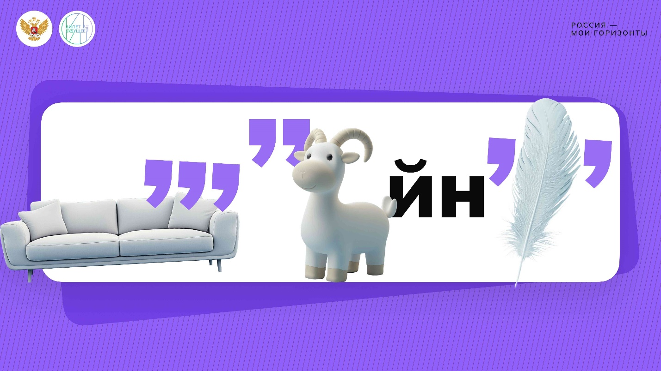

1 / 1

* **Слайд с ребусом**

280.18 KB

Скачать

**Слово педагога**: Ребята, вы отлично поработали над своими проектами, а теперь давайте подведём итоги нашего обсуждения и ответим на несколько вопросов.

Какие новые знания и навыки вы приобрели на занятии?

Ответы обучающихся.

**Слово педагога**: Какие профессии, связанные с лёгкой промышленностью, вам показались наиболее интересными и почему?

Ответы обучающихся.

**Слово педагога**: Возможно, вас заинтересовала какая-либо конкретная профессия из этой области? Поделитесь, пожалуйста.

Ответы обучающихся.

**Слово педагога**: Как вы планируете использовать полученные знания и навыки в будущем?

Ответы обучающихся.

**Слово педагога**: Все идеи предлагаю записать в рабочие тетради.

Педагог даёт обучающимся время для записи.

Рекомендация педагогу: при наличии свободного времени можно предложить обучающимся небольшую активность в виде ребуса. Если времени не осталось, то педагог сразу переходит к разделу «Итоговое слово педагога».

**Слово педагога**: Итак, если кто-то думал, что самое интересное позади, то спешу обрадовать: игра начинается прямо сейчас! Ну что, попробуем «раскусить» этот ребус? Какая профессия здесь спрятана?

Педагог демонстрирует слайд с ребусом. Обучающиеся отгадывают зашифрованную профессию. Если продемонстрировать слайд нет возможности, эта механика не проводится.

Ответ для педагога: дизайнер.



### Итоговое слово педагога

Свернуть

44:0045:00

— Слово педагога 01:00 мин.

Элемент 13

**Слово педагога**: Ребята, ваше активное участие и любознательность сделали сегодняшнее занятие по-настоящему ярким и динамичным — огромное вам за это спасибо! Надеюсь, что вы узнали много интересного и полезного, и это поможет вам в будущем определиться с выбором профессии. Продолжайте изучать мир вокруг, исследуйте, творите, ищите ответы и не бойтесь ошибаться!

И ещё одна приятная новость: скоро откроется дополнительная диагностика «Креативный интеллект» (дата открытия — 23.01.2025), благодаря которой вы сможете оценить свои способности. Удачи и до встречи на следующем занятии!